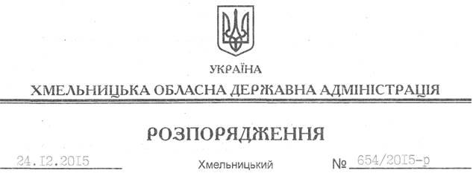

Про уповноваження Старокостянтинівської районної державної адміністрації на підписання додаткової угоди

На підставі статей 6, 21, 39 Закону України “Про місцеві державні адміністрації”, статей 17, 122 Земельного кодексу України, Закону України “Про оренду землі”, розглянувши клопотання фізичної особи-підприємця Хачатряна А.Г., зареєстроване в обласній державній адміністрації 10.11.2015 року за № 99/7678-11-26/2015, та надані матеріали:

1. Уповноважити Старокостянтинівську районну державну адміністрацію на укладання додаткової угоди про поновлення договору оренди земельної ділянки від 01 грудня 2004 року, укладеного між Старокостянтинівською районною державною адміністрацією та фізичною особою-підприємцем Хачатряном Арменом Гензеловичем, встановивши оренду плату у розмірі, передбаченому Податковим кодексом України та Законом України “Про оренду землі”.
2. Старокостянтинівській районній державній адміністрації забезпечити реєстрацію додаткової угоди про поновлення договору оренди земельної ділянки, зазначеної у п.1 цього розпорядження.

3. Контроль за виконанням цього розпорядження покласти на заступника голови облдержадміністрації відповідно до розподілу обов’язків.

Перший заступник
голови адміністрації В.Процюк

